臺中市南屯區大墩國民小學112學年度認識師長暨
敬師活動計畫
一、依據：本校輔導室工作計畫。
二、目的：
(一)透過敬師活動培養兒童對師長「常存感謝心」。
(二)培養學生「敬」老師、「愛」老師的師生倫理精神。
(三)藉由活動提升師生情誼，建立美好和諧的師生互動關係。
三、對象：全校師生。
四、活動內容：
活動名稱 | 時間 | 地點 | 活動方式/流程
認識師長 | 8/26~  9/30 | 穿堂 | 全校教職員照片張貼於穿堂供全校師生認識。
生愛show-  學生敬師表演徵選活動 | 9/15~  9/27 | 校園 | 1.9/15(五)-9/21(四)進行學生表演報名，初審通過進入複審，於9/22(五)中午進行甄選彩排。(初審通過者皆有獎勵)  2.複審通過者於9/27活動當天進行表演。
教師節慶  祝活動 | 9/27  朝會時間 | 7：55  各班級走廊集合  8:00  至活動中心集合 | - 校長致詞……………………………5”  - 生愛show-學生敬師表演…………20”  - 生愛show初審通過及表演生頒獎.5”  - 資深優良教師表揚…………………5”  - 謝師大合唱-謝謝老師……………4”  - 謝師儀式……………………………5”
週三下午教師進修活動(若要離校，請自行請補休假) | 9/27  下午 | 14:00-  16:00 | 提供教師多元進修選擇:  1.電影欣賞  2.美術館藝文之旅  3.科博館知能提升  4.運動好健康(在校內)
認識師長公佈欄 | 讓全校師生認識彼此，增進情感!
活動內容 | 準備  工作 | 1.敬師活動簡報製作。  2.主持流程及講稿規劃。  3.訓練小市長謝師儀式流程。  4.工作人員確認及彩排。  5.確認謝師禮。  6.影印生愛show報名表。  7.準備頒獎禮品及活動宣導。  8.活動班級位置確認。  9.司儀、音控、主持預演(9/25)。  10.儀典組頒獎及班長獻謝師禮預演(9/26)。
生愛show報名表 | 設計中高年級&低年級注音版本
資深優良教師表揚 | 名單  確認 | 送審年 類別 姓名 狀態  112 十年資深教師 林俞衞 已覆核  112 二十年資深教師 張素姎 已覆核  112 二十年資深教師 張淑君 已覆核  112 二十年資深教師 黃予杉 已覆核  112 二十年資深教師 林峻民 已覆核  112 四十年資深教師 林淵輝 已覆核  112 優良教學人員 呂岳霖 已覆核  112 優良教學人員 郭珮淳 已覆核  112 優良教學人員 鐘于菁 已覆核  112 優良教學人員 王秀娟 已覆核  112 優良教學人員 陳介青 已覆核  112 優良教學人員 詹斯匡 已覆核  112 優良教學人員 袁靜華 已覆核  112 優良教學人員 羅雅莉 已覆核  112 優良教學人員 許維茹 已覆核
謝  師  大  合  唱 | 歌名:  謝謝老師 世代甜心版  作曲COMPOSER：何官錠AL  作詞LYRICS：黃子佼Mickey Huang、李濤Lee Tao  唱:黃韻玲/徐薇/吳姍儒/左左右右/逢甲大學EMBA/李濤 | 歌詞:  碎碎念的老師 比爸媽還囉唆  英文歷史數學 攏系為哩厚  但上課上的好累 我好想洗洗睡  我教書 你臉書 千萬唔通輸  嘰嘰喳喳的同學 背著老師ㄌㄩㄝ ㄌㄩㄝ ㄌㄩㄝ  學無止盡的歲月 我永遠永遠感謝  老師背影的疲倦 汗水淚水累累累  只要同學出頭天 就是最棒的回饋  Say A B C D E F G  大好き 友達  Say ㄅ ㄆ ㄇ ㄈ ㄉ ㄊ ㄋ  안녕하세요 사랑해  開學放學畢業了 老師還有下一班  愛你 在心口難開 起立敬禮 謝謝老師  碎碎念的老師 比爸媽還囉唆  英文歷史數學 攏系為哩厚  但上課上的好累 我好想洗洗睡  我教書 你臉書 千萬唔通輸  嘰嘰喳喳的同學  背著老師ㄌㄩㄝ ㄌㄩㄝ ㄌㄩㄝ  學無止盡的歲月 我永遠永遠感謝  老師背影的疲倦 汗水淚水累累累  只要同學出頭天 就是最棒的回饋  Say A B C D E F G  大好き 友達  Say ㄅ ㄆ ㄇ ㄈ ㄉ ㄊ ㄋ  안녕하세요 사랑해  開學放學畢業了 老師還有下一班  愛你 在心口難開 起立敬禮 謝謝老師  Say A B C D E F G  大好き 友達  Say ㄅ ㄆ ㄇ ㄈ ㄉ ㄊ ㄋ  안녕하세요 사랑해  開學放學畢業了 老師還有下一班  愛你 在心口難開 起立敬禮 謝謝老師
教師進修活動—請自行請補休假 | 電影欣賞 | 由家長會提供教師電影票，讓教師提升涵養。  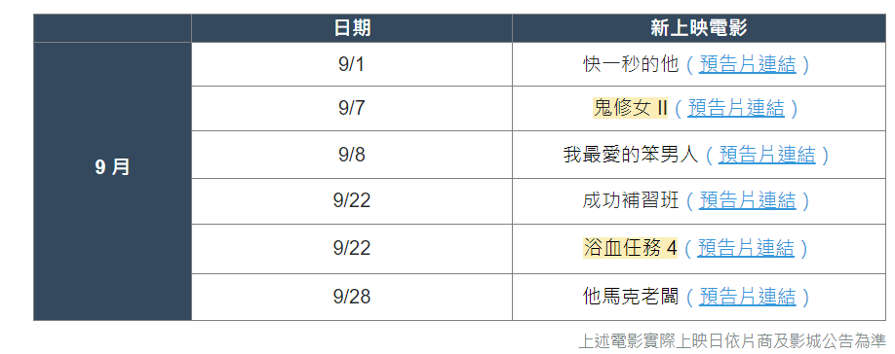
 | 美術館藝文之旅 | 沉浸於藝術中，享受藝文之旅。  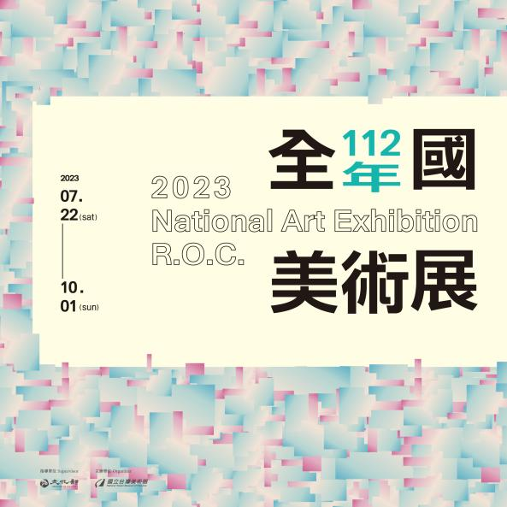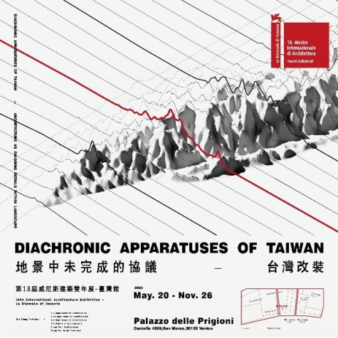  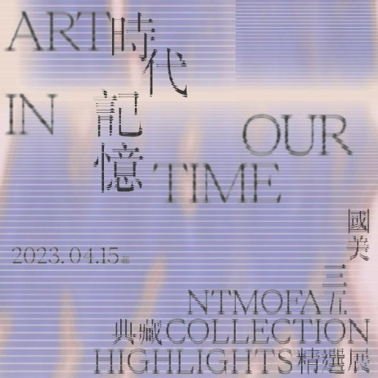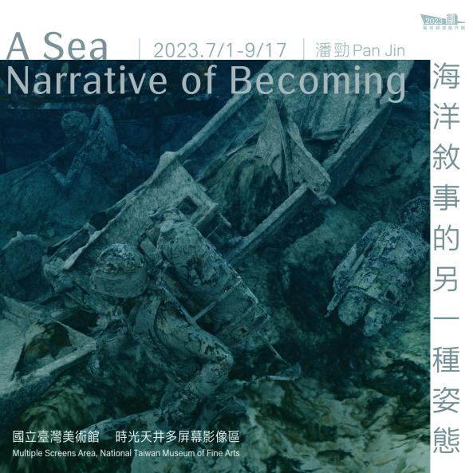  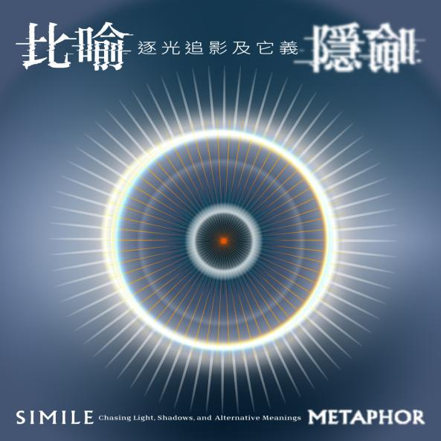
 | 科博館知能提升 | 科技博覽，增添素養與知識。  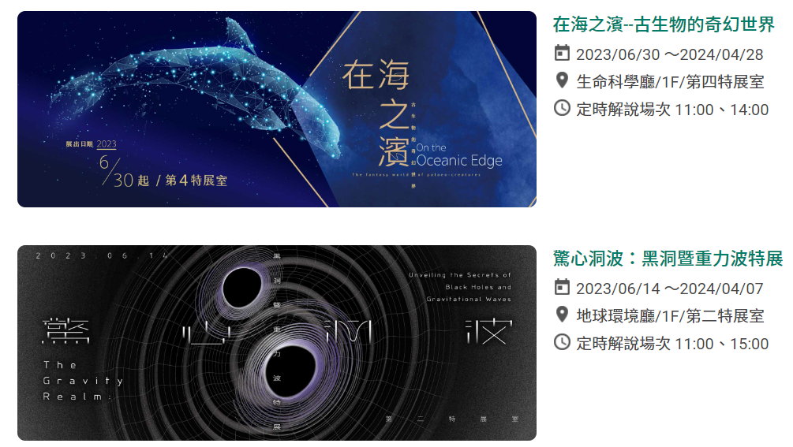  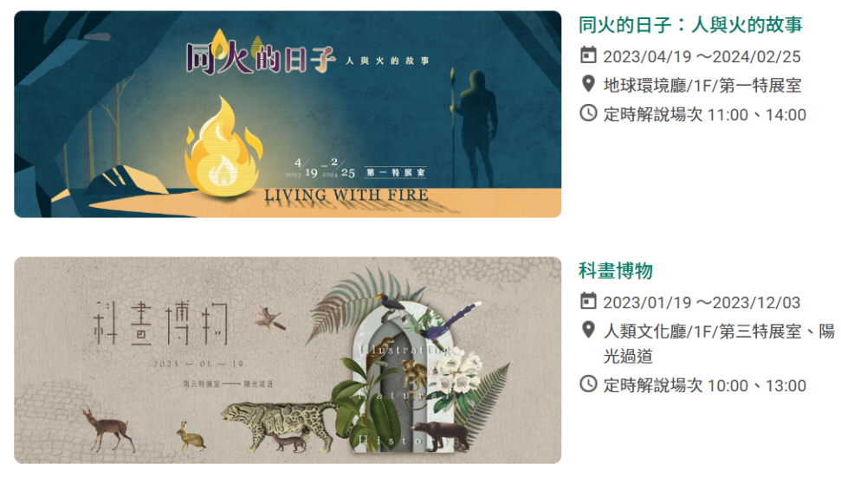  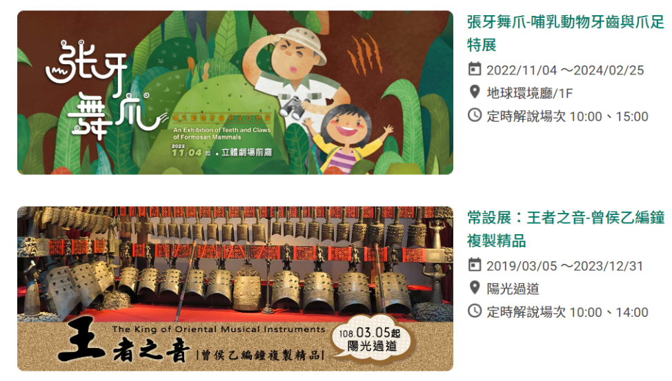
 | 運動好健康 | 自由選擇喜好的運動，強健體魄。(在校內進行運動)
活動中心班級位置圖 |  | 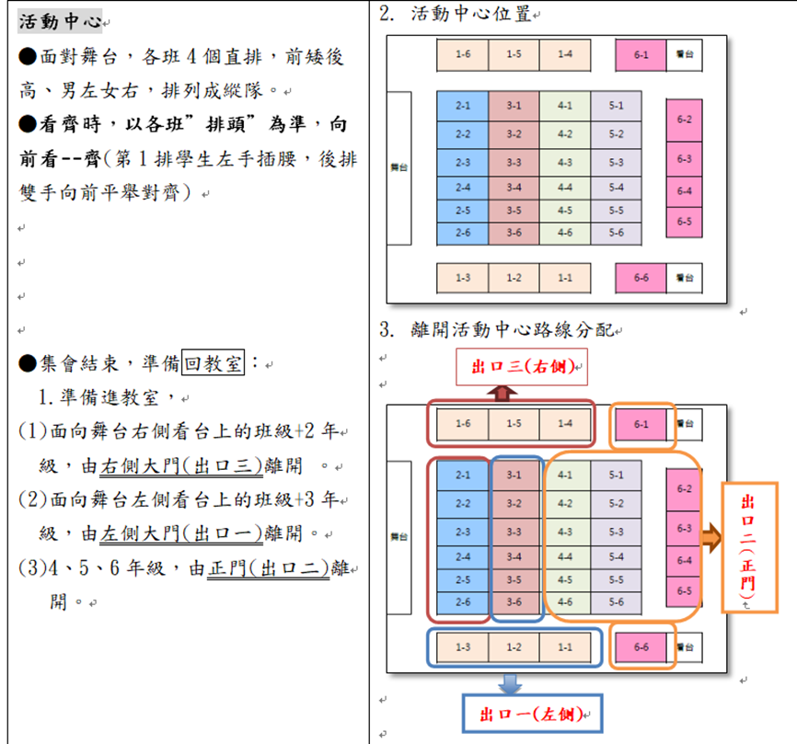
五、工作分配：
工作項目 | 協辦單位 | 負責人 | 完成日期 | 備註
- 物品採購  - 活動策劃、佈置  - 節目流程 | 輔導室 | 曼力老師 | 9/25
生愛show報名徵選活動 | 各班教室  輔導室 | 曼力老師  靖雯老師  蘭瑛老師  慧真老師 | 9/15-  9/22
資深及優良教師表揚名單  優良教師頒獎事宜  (當天請儀典組協助遞獎) | 人事室  教務處  學務處 | 維茹主任  于菁主任  沛頤老師 | 9/25
聯繫會長  獎牌製作、禮金準備 | 人事室  總務處 | 維茹主任  藻藻老師 | 9/25
活動中心場地清潔確認 | 學務處 | 秀茹老師 | 9/26
各班班長謝師儀式訓練 | 輔導室 | 蘭瑛老師 | 9/27
歌曲教唱~謝謝老師 | 音樂老師 | 日斐老師  思宏老師  芳敏老師 | 9/11-  9/27 | 協助印歌詞
活動主持內容設計及訓練 | 輔導室 | 曼力老師 | 9/27
走廊集會整隊(含一年級)及活動中心班級位置確認 | 學務處 | 佾穎老師 | 9/27
活動攝影 | 輔導室 | 家楹老師 | 9/27
活動拍照 | 輔導室 | 靖雯老師慧真老師 | 9/27
場佈、場控(音效、設備) | 總務處 | 奕丞老師 | 9/27 | 1.9/26(二)總彩排。  2.布條、椅子*8。
六、經費概算
項次 | 項目 | 數量 | 單價 | 小計
1 | 蘋果 | 200 | 70 | 14,000
2 | 學生獎勵品 | 50 | 30 | 1,500
3 | 布置材料費 |  |  | 1,500
合計 | 17,000
經費來源：由家長會經費支出。
七、本計畫呈校長核可後實施，修正時亦同。
承辦人 教務主任 校長
承辦主管 學務主任
總務主任
人事主任

